المحاضره22
بيع الأصول الثابتة تسوية الأخطاء المحاسبية
بيع الاصول الثابته:
عندما تقرر المنشأة الاستغناء عن الاصل الثابت وبيعه للرغبة فى
التحديث أو لكثرة أعطاله أو عدم الحاجة إليه ، فغالبا مايختلف ثمن
البيع عن القيمة الدفترية ممايؤدى الى وجود ربح أو خسارة ، والتى
ينبغى معالجتها محاسبيا مع مراعاة مايلى :
1 -التكلفة الدفترية للأصل فى تاريخ البيع
=تكلفة الاستهلاك – مجمع استهلاك الاصل
2 -فى كل الاحوال يجب اقفال ح/الأصل الثابت وكذلك ح/مجمع استهلاك الاصل
الثابت ، واثبات ماتم الحصول عليه مقابل الاصل سواء نقدا أو بشيك أو غيره

3 -لتحديد نتيجة بيع الاصل الثابت تتم المقارنة بين :
 (أ)اذا كان سعر البيع أكبر من التكلفة الدفترية ستكون النتيجة
 ( ربح)
 (ب) اذا كان سعر البيع يساوى التكلفة الدفترية ستكون النتيجة
 ( لا ربح ولا خسارة )
 (ج) اذا كان سعر البيع أقل من التكلفة الدفترية ستكون النتيجة
 ( خسارة)
تمرين8
قامت شركة الشهرى بشراء آلة تكلفتها 200000ريال وعمرها الافتراضى 5 سنوات وفى نهاية السنة الثالثة قررت الشركة بيعها بمقابل نقدى وقدره
 الأحتمال الأول 90000 ريال
 الأحتمال الثانى 50000 ريال
 المطلوب :
 اثبات العملية السابقة فى دفاتر المنشأة وفقا للاحتمالين السابقين ، علما بأن
الشركة تطبق طريقة القسط الثابت
الاجابه
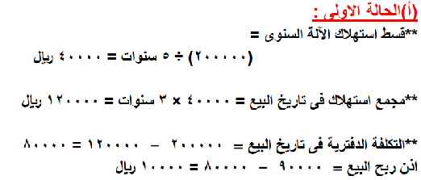
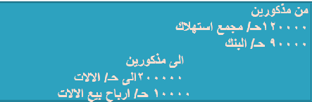
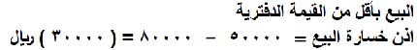
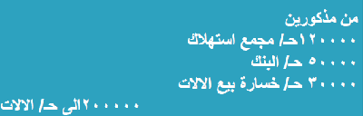

تسويه الاخطاء المحاسبيه:
 يمكن تقسيم الاخطاء المحاسبية – بصفة عامة – الى اربع أنواع رئيسية هى :
1 -أخطاء الحذف والسهو
الناتجة عن عدم قيد عملية فى الدفاتر جزئيا أو كليا
2 -الاخطاء الكتابية
 هى الاخطاء اثناء عملية التسجيل فى دفتر اليومية أو الترحيل لدفتر الاستاذ مثل :
الخطأ فى اثبات المبلغ أو اسم الحساب
3 -أخطاء التوجيه المحاسبى أو الاخطاء الفنية
 هى الاخطاء الناتجة عن عدم التطبيق الصحيح للقواعد والأسس المحاسبية مثل :
الخلط بين المصروف الايرادى والرأسمالى
4 -الاخطاء المعوضة أو المتكافئة
 وهى الاخطاء التى تعوض بعضها البعض مثل : اثبات نقدية محصلة نقدا فى
حساب البنك ، ففى هذه الحالة يزيد حساب البنك بدلا من زيادة ح/نقدية بالصندوق

اكتشاف الاخطاء المحاسبيه:
 تتمثل أهم الوسائل المحاسبية لاكتشاف الاخطاء فيما يلى :
1 -اعداد ميزان المراجعة
2 -استخدام الحسابات الاجمالية الرقابية ( مثل ح/اجمالى المدينين )
3 -مراجعة كشوف حسابات البنك مع الدفاتر واعداد مذكرة التسوية دوريا
4 -وجود قسم للمراجعة الداخلية فعال
5 -القيام بالمراجعة المستندية للعمليات المالية للتأكد من صحة المستندات المؤيدة
وصحة التوجيه المحاسبى
6 -استخدام نظام المصادقات للتأكد من صحة ارصدة العملاء
توقيت اكتشاف الاخطاء المحاسبيه::
تتم التفرقة بين حالتين :
1 - أخطاء يتم اكتشافها خلال الفترة المحاسبية وقبل اقفال الحسابات ، فى
هذه الحالة يتم تصحيح الخطأ حال اكتشافه وقبل اقفال الحسابات واعداد
القوائم المالية مع الأخذ فى الأعتبار انه لا يسمح بالشطب او المسح او
الكشط لتصحيح الخطأ
2 -أخطاء يتم اكتشافها فى فترة محاسبية لاحقة لفترة حدوث الخطأ ، فى
هذه الحالة طالما تم اقفال حسابات السنة الخاصة بالخطأ، يتم تصحيح
هذه الاخطاء وتحميلها على ح/ الارباح المحتجزة ) المبقاة ( فى سنة
اكتشاف الخطأ .
تصحيح الاخطاء المحاسبيه:
 لأغراض تصحيح الاخطاء المحاسبية يمكن تبويب الاخطاء حسب مصدرها لما يلى :

أ-أخطاء الحذف والسهو :
 يتم معالجة هذا الخطأ بقيد العمليات المالية المسهو عنها عند اكتشافه
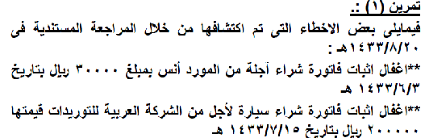
المطلوب::
اعداد قيود اليوميه الازمه لتصحيح الاخطاء السابقه في دفتر اليوميه :
الاجابه
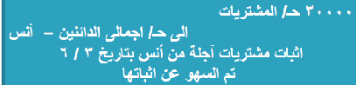

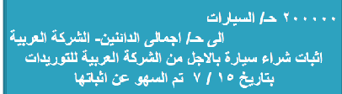
ب -أخطاء الارتكاب :
 وهى الاخطاء الناتجة عن عدم دقة المحاسب فى عمله أو عدم المامه وفهمه
للمبادئ المحاسبية المتعارف عليها مثل خطأ فى اسم الحساب أو قيمة العملية المالية أو الخلط فى التوجيه المحاسبى وغيرها وهناك طريقتان لمعالجة الاخطاء الارتكابية وهما :
 **الطريقة المطولة
 حيث يتم عمل قيدين أولا- الغاء القيد الخاطئ بقيد عكسى ثم ثانيا - اثبات القيد الصحيح بدلا من القيد الملغى
 **الطريقة المختصرة
 معالجة الاثار التى ترتبت على القيد الخاطئ بقيد تصحيح واحد وتعتبر الطريقة المطولة لتصحيح الاخطاء أسهل وأبسط وأدق ، بينما الطريقة المختصرة تعتبر أصعب وأكثر تعقيدا ولاتناسب تصحيح كل الاخطاء .
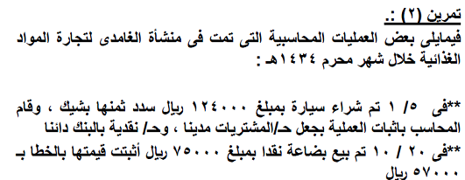
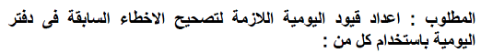
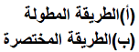
الاجابه//
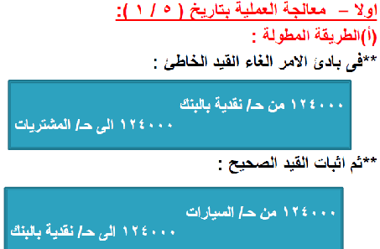
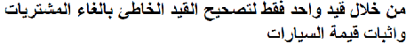

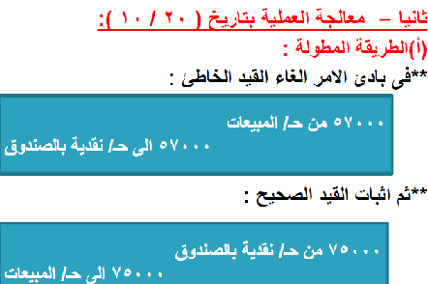
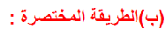
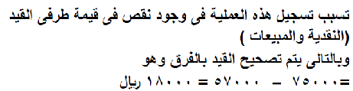


دافوره هانم

